สำนักงานเขตพื้นที่การศึกษาประถมศึกษาสุราษฎร์ธานี เขต ๒
โรงเรียนวัดเกษมบบำรุง อำเภอพุนพิน
ลำดับ | ชื่อกิจกรรม | ประเภทกิจกรรม | การดำเนินการ | ผู้เข้าร่วม | รูปภาพ | หมายเหตุ
๑ | จิตอาสาพัฒนาบำเพ็ญประโยชน์เราทำความดีด้วยหัวใจ | จิตอาสาพัฒนา  จิตอาสาภัยพิบัติ  จิตอาสาเฉพาะกิจ  วิทยากรจิตอาสา 904 | วันที่ ๓ มิถุนายน 2569 ผู้บริหาร คณะครู นักเรียนร่วมกันทำความสะอาดโรงเรียนวัดเกษมบำรุงโดยรอบ และวัดเกษมบำรุง | ผู้บริหาร คณะครู นักเรียนระดับ จำนวน 146 คน | 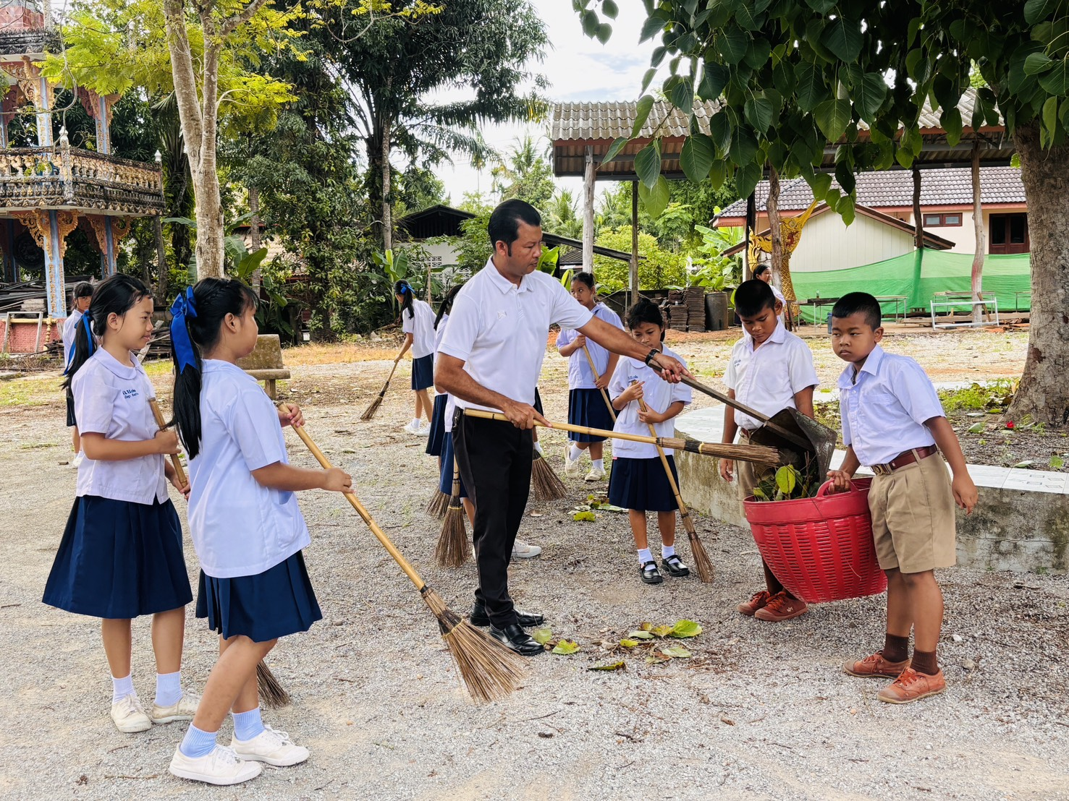  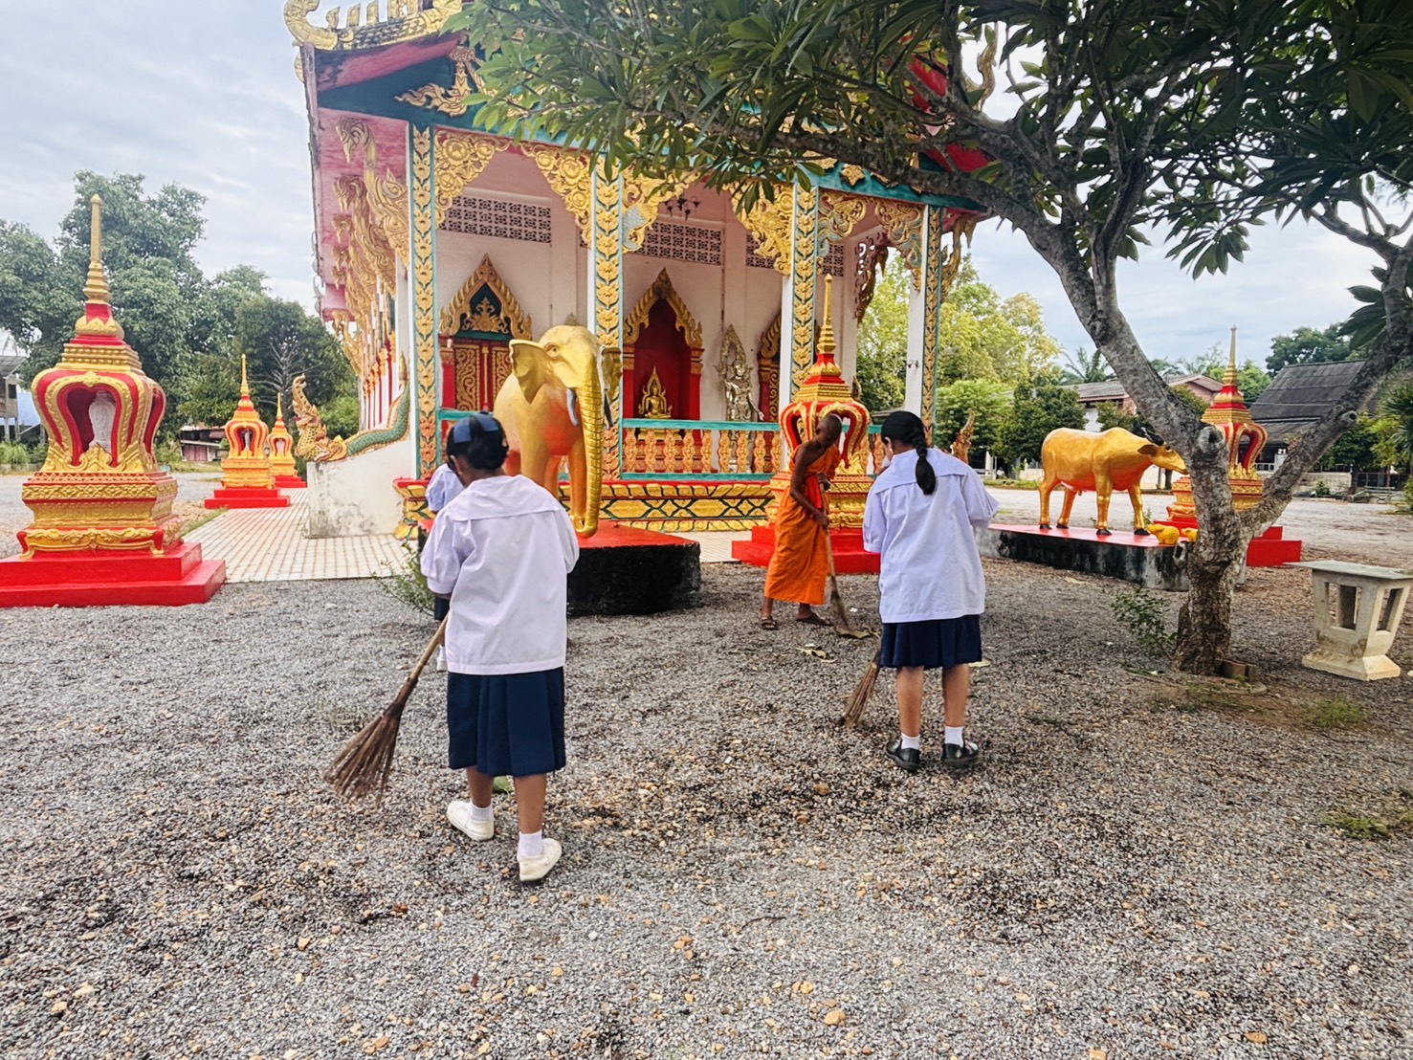  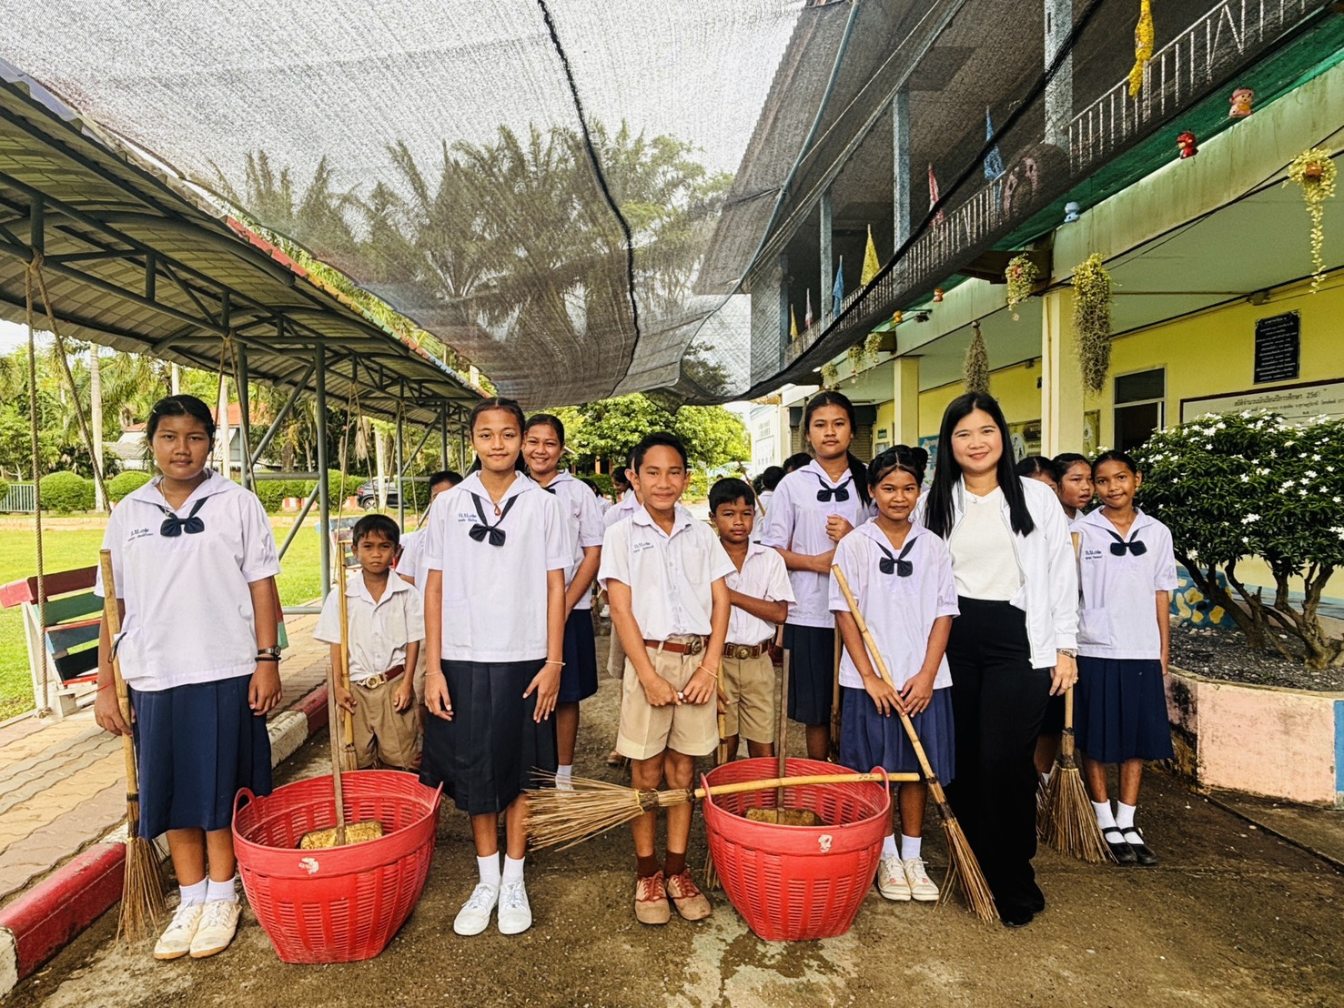  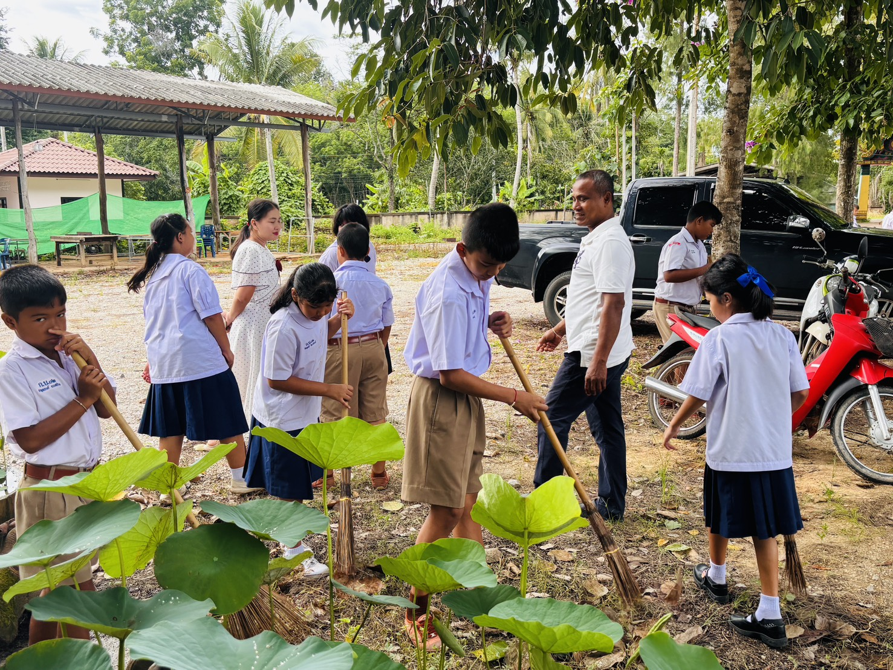 | หน่วยงานที่จัดกิจกรรม  กระทรวงศึกษาธิการ  โดย  โรงเรียนวัดเกษมบำรุง  สำนักงานศึกษาธิการจังหวัดสุราษฎร์ธานี
ข้อมูล ณ วันที่ 4 มิถุนายน ๒๕๖๙

